Федеральное государственное автономное образовательное учреждение высшего образования
«Национальный исследовательский университет ИТМО»

Факультет программной инженерии и компьютерной техники

Лабораторная работа №1
Перевод чисел между различными системами счисления
по предмету информатика
Вариант №14

Выполнил:
Кириллов Иван Александрович
Группа Р3107
Проверил:
Балакшин Павел Валерьевич

Санкт-Петербург
2025
Содержание:
Задание: 3
Выполнение работы: 4
Дополнительное задание: 10
Заключение: 11
Список использованных источников: 12

Задание:
- Перевести число “A” из системы счисления “B” в систему счисления “C”.
№ | A | B | C
1) | 91348 | 10 | 9
2) | 43440 | 5 | 10
3) | 77E51 | 15 | 5
4) | 54,77 | 10 | 2
5) | 34,77 | 16 | 2
6) | 47,17 | 8 | 2
7) | 0,100001 | 2 | 16
8) | 0,110101 | 2 | 10
9) | 16,92 | 16 | 10
10) | 430121 | Факт | 10
11) | 159 | 10 | Фиб
12) | {^4}{^1}{^4}{^2}1 | 9C | 10
13) | 2656 | 10 | Факт

- Написать программу на любом языке программирования, которая бы на вход получала число в системе счисления "С" из примера 11, а на выходе вы выдавала это число в системе счисления "B" из примера 11

Выполнение работы:
Задание №1:
Переведём число 91348₁₀ в систему счисления с основанием 9 путём деления целой части числа на основание новой системы счисления, записывая остатки от деления (рисунок 1):
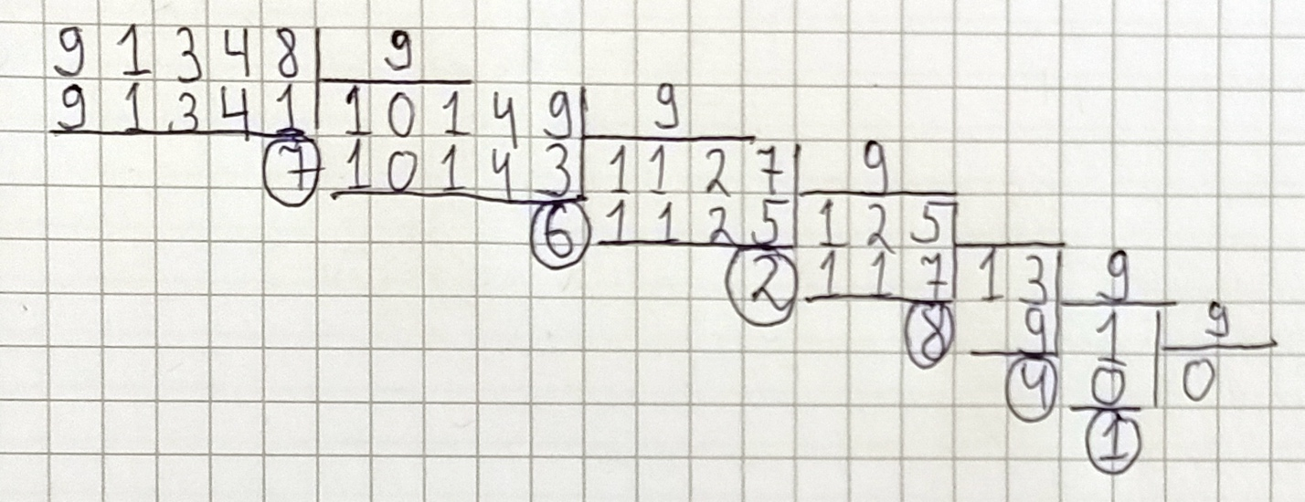

Рисунок 1
Запишем остатки от деления в обратном порядке. Получим запись числа 91348₁₀ в системе счисления с основанием 9: 91348₁₀ = 148267₉.
Ответ: 148267₉
Задание №2:
Переведём число 43440₅ в систему счисления с основанием 10 путём использования формулы для перевода из системы счисления с основанием N в десятичную систему счисления.
43440₅ = 4 * 5⁴ + 3 * 5³ + 4 * 5³ + 4 * 5² + 4 * 5¹ = 2995₁₀
Ответ: 2995₁₀
Задание №3:
Для перевода числа 77E51₁₅ в систему счисления с основанием 5, сначала переведём исходное число в десятичную систему счисления путём использования формулы для перевода из системы счисления с основанием N в десятичную систему счисления.
77E51₁₅ = 7 * 15⁴ + 7 * 15³ + E * 15² + 5 * 15¹ + 1 * 15⁰ = 381226₁₀
Теперь переведём число 381226₁₀ в систему счисления с основанием 5 путём деления целой части числа на основание новой системы счисления, записывая остатки от деления (рисунок 2):
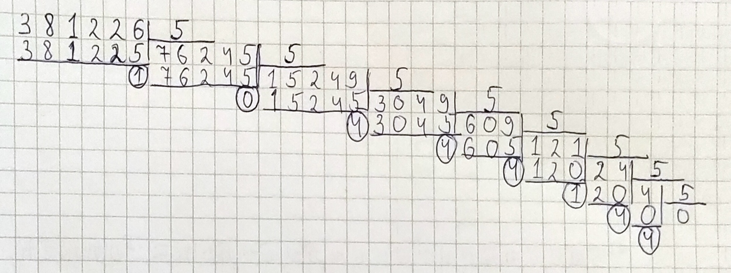

Рисунок 2
Запишем остатки от деления в обратном порядке. Получим запись числа 91348₁₀ в системе счисления с основанием 5: 381226₁₀ = 44144401₅.
Ответ: 44144401₅
Задание №4:
Переведём число 54,77₁₀ в двоичную систему счисления путём выделения целой и дробной частей числа, затем переведём целую и дробные части в двоичную систему счисления по-отдельности и объединим полученные части.
Целая часть числа = 54₁₀. Преобразуем её в двоичный вид (рисунок 3):
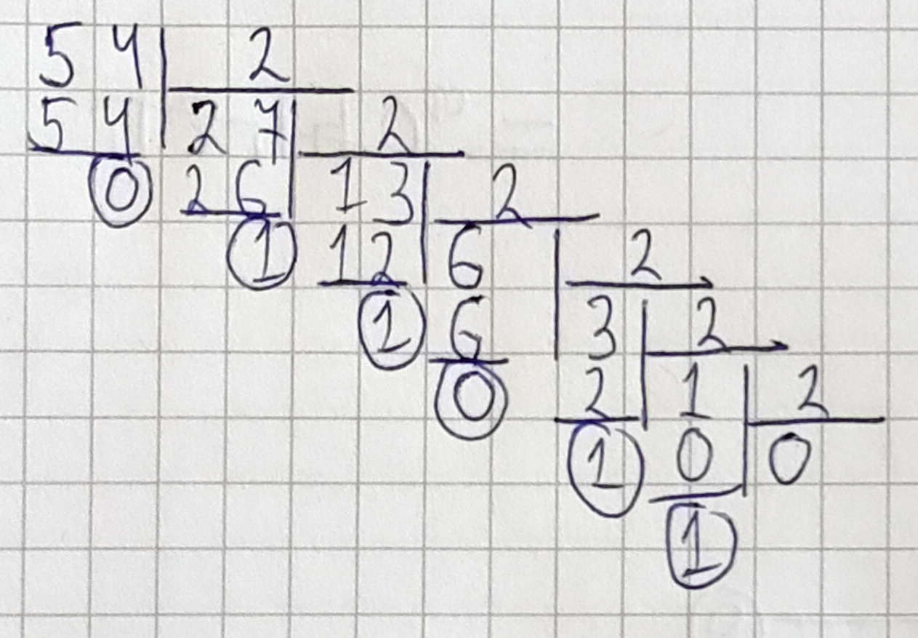

Рисунок 3
Полученная целая часть: 54₁₀ = 110110₂
Дробная часть числа = 0,77₁₀. Преобразуем дробную часть, путём умножения числа на основание новой системы счисления и отделения целой части после каждого умножения, после чего полученные целые части объединим и округлим дробь до 5 знаков после запятой (рисунок 4):
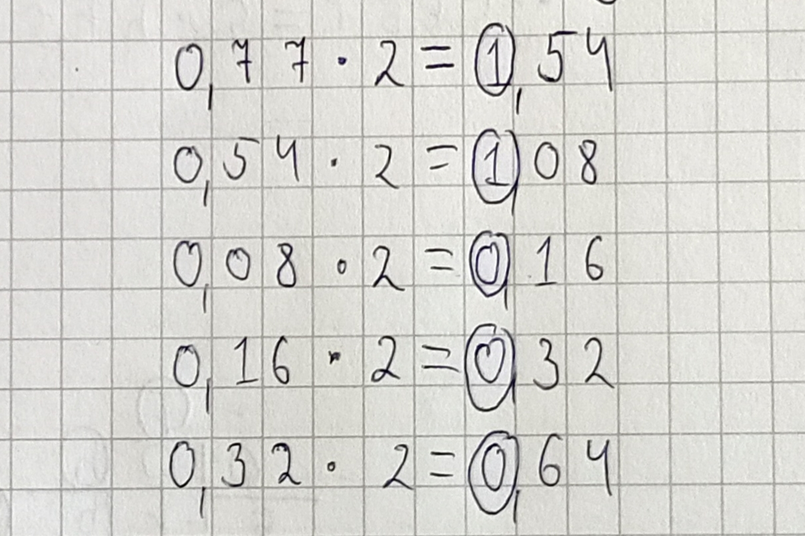

Рисунок 4
Полученная дробная часть: 77₁₀ ≈ 11000…₂
Объединим полученные части, получим запись числа 54,77₁₀ в двоичной системе счисления: 54,77₁₀ ≈ 110110,110002.
Ответ: 110110,11000₂
Задание №5:
Переведём число 34,77₁₆ в двоичную систему с помощью операции перевода по сокращённому правилу.
Целая часть:
3₁₆ = 0011₂
4₁₆ = 0100₂
Дробная часть:
7₁₆= 0111₂
7₁₆ = 0111₂
Объединим полученные тетрады и получим 34,77₁₆ в двоичной системе счисления и округлим до 5 знаков после запятой:
34,77₁₆ = 110100,01110111₂ ≈ 110100,01111₂.
Ответ: 110100,01111₂
Задание №6:
Переведём число 47,17₈ в двоичную систему с помощью операции перевода по сокращённому правилу.
Целая часть:
4₈ = 100₂
7₈ = 111₂
Дробная часть:
1₈ = 001₂
7₈ = 111₂
Объединим полученные триады и получим 47,178 в двоичной системе счисления и округлим до 5 знаков после запятой:
47,18₈ = 100111,001111₂ ≈ 100111,01000₂.
Ответ: 100111,01000₂
Задание №7:
Переведём число 0,100001₂ в шестнадцатеричную систему с помощью операции перевода по сокращённому правилу. Разобьём число на тетрады:
0000,1000 0100₂
Целая часть:
0000₂ = 0₁₆
Дробная часть:
1000₂ = 8₁₆
0100₂ = 4₁₆
Объединим полученные числа и получим 0,10000100₂ в шестнадцатеричной системе счисления: 0,100001₂ = 0,84₂.
Ответ: 0,84₁₆
Задание №8:
Переведём число 0,110101₂ в систему счисления с основанием 10 путём использования формулы для перевода из системы счисления с основанием N в десятичную систему счисления и округлим до 5 знаков после запятой.
0,110101₂ = 1 * 2⁻¹ + 1 * 2⁻² + 1 * 2⁻⁴ + 1 * 2⁻⁶ = 0,828125₁₀ ≈ 0,82813₁₀.
Ответ: 0,82813₁₀
Задание №9:
Переведём число 16,92₁₆ в систему счисления с основанием 10 путём использования формулы для перевода из системы счисления с основанием N в десятичную систему счисления и округлим до 5 знаков после запятой.
16,92₁₆ = 1 * 16¹ + 6 * 16⁰ + 9 * 16⁻¹ + 2 * 16⁻² = 22,5703125₁₀ ≈ 22,57031₁₀.
Ответ: 22,57031₁₀
Задание №10:
Переведём число 430121Ф в десятичную систему счисления, используя формулу перевода числа из факториальной системы в десятичную.
430121_{Ф} = 4 * 6! + 3 * 5! + 0 * 4! + 1 * 3! + 2 * 2! + 1 * 1! = 3251₁₀
Ответ: 3251₁₀
Задания №11:
Переведём число 159₁₀ в Фибоначчиеву систему счисления (Цекендорфа), используя формулу перевода.
159₁₀ <233 (233 = F₁₂), значит количество разрядов равно 11.
n = 11:
d₁₁*144 + d₁₀*89 + d₉*55 + d₈*34 + d₇*21 + d₆*13 + d₅*8 + d₄*5 + d₃*3 + d₂*2 + d₁*1
Теперь подберём коэффициенты d, помня, что d может принимать значение 1 или 0, и, что два коэффициента равных 1 не могут стоять рядом друг с другом.
1*144 + 0*89 + 0*55 + 0*34 + 0*21 + 1*13 + 0*8 + 0*5 + 0*3 + 1*2 + 0*1 = 10000100010_{Фиб}.
Ответ: 10000100010_{Фиб}
Задания №12:
Вычисляем в десятичной системе (основание 10, разряды ${10}^{4},…,{10}^{0}$):
-4*10⁴ + (-1) *10³ + (-4) *10² + (-2) *10¹ + 1*10⁰ = -40000 – 1000 – 400 – 20 + 1= = -41419₁₀
Ответ: -41419₁₀
Задания №13:
Переведём число 2656₁₀ в факториальную систему счисления, последовательно деля исходное число на 2, затем на 3, и так далее, записывая остатки, до тех пор, пока целая часть не станет равна нулю, после чего эти остатки записываем в обратном порядке для получения числа в факториальной системе.
2556 / 2 = 1328 (остаток 0)
1328 / 3 = 442 (остаток 2)
442 / 4 = 110 (остаток 2)
110 / 5 = 22 (остаток 0)
22 / 6 = 3 (остаток 4)
3 / 7 = 0 (остаток 3)
Записав остатки в обратном порядке, получаем запись числа 2656₁₀ в факториальной системе счисления: 2656₁₀ = 340220_{Ф}
Ответ: 340220_{Ф}

Дополнительное задание:
Ниже представлен код программы, которая получает на вход число в Фиббоначиевой системе счисления и переводит его в десятичную систему счисления (Рисунок 5):
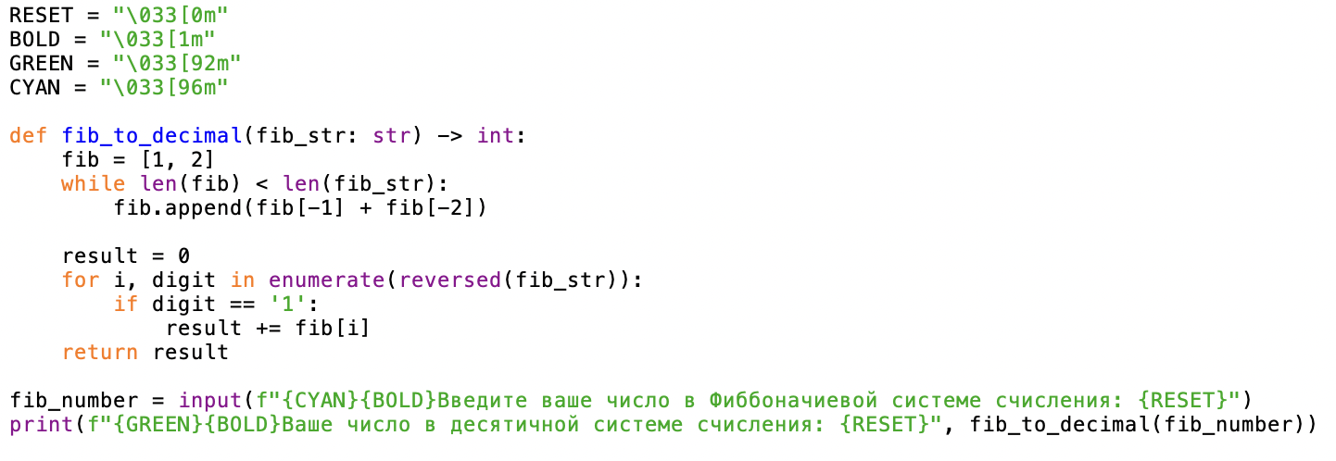Рисунок 5
Тесты работы программы (рисунки с 6 по 8):
Рисунок 6
Рисунок 7
Рисунок 8

Заключение:
В ходе выполнения данной лабораторной работы я закрепил умения по работе с позиционными системами счисления и дробными частями числа при переводе в другие системы счисления, а также узнал о новых системах счисления, такие как Фибоначчиева система счисления, система счисления Цекендорфа и симметричная система счисления, и научился переводить числа из этих систем в другие системы счисления

Список использованных источников:
Алексеев Е.Г., Богатырев С.Д. – Информатика. Мультимедийный электронный учебник // Раздел 3 “Системы счисления”
Орлов С.А., Б.Я. Цилькер – Организация ЭВМ и систем // Приложение А “Арифметические основы вычислительных машин”

